

Direct Observation of Performance Skills
Endoskopische Retrograde Cholangiopankreatikographie (ERCP)
Version 2.6 vom 02.07.2025

ERCP mit Kannülierung der nativen Papille

Datum des Eingriffs
Studiennummer
Studienphase | □ Baseline-Untersuchung □ Follow up-Untersuchung
Name Auszubildende(r)
Erfahrung des Untersuchers in ERCPs | □ <25 □ 25-50 □ 51-100 □ >100
Name Ausbilder
Ausbildungssituation | □ Ausbilder in Präsenz vorhanden □ Ausbilder über Datenbrille zugeschaltet

ERCP-Indikation
Zielstruktur der Kanülierung | □ Ductus choledochus □ Pankreasgang
Papille erreichbar | □ ja, antegrad (normal) □ ja, retrograd (z.B. bei Billroth II-Magen) □ nein (z.B. wegen veränderter Anatomie)
Papille tumorinfiltriert | □ ja □ nein
Papillenmorphologie  nach Haraldsson[1] | Typ 1  □ Normal  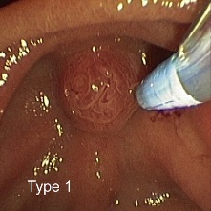 | Typ 2  □ Klein  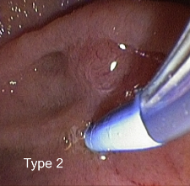 | Typ 3  □ Prolabiert  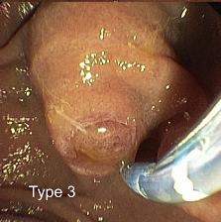 | Typ 4  □ Geriffelt, flach  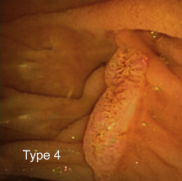
Periampulläres Divertikel  nach Li-Tanaka[2] | Typ 1  □ Im Divertikel  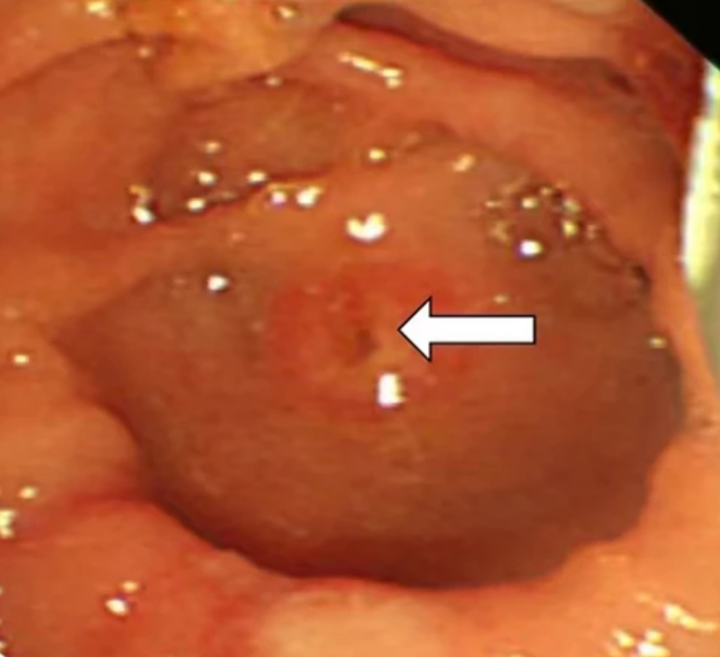 | Typ 2  □ Am Rand  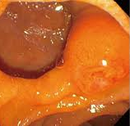 | Typ 3  □ Neben (<2,5cm)  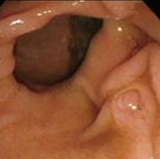 | Typ 4  □ Zwischen ≥2  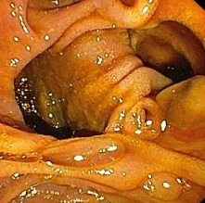

Buthylscopalamin appliziert | □ ja □ nein
Gerinnungshemmung eingeschränkt | □ ja □ nein
Kanülierung erfolgreich | □ ja □ nein
Kanülierungsunterstützung | □ drahtunterstützt (vorzugsweise!) □ KM-unterstützt □ ohne = nur mit Katheter
Kanülierungszeit in Sek. | („Visualisierung der Papille in optimierter Gerätelage“ bis „Katheter erreicht Zielstruktur“)
Verwendete Drahtdicke (inch) | □ 0.035 □ 0.025 □ 0.018
Drahttechnik | □ Langdraht (420-480 cm) □ Kurzdraht (185-270 cm)
Katheter zur Kanülierung | □ Papillotomkatheter □ ERCP-Katheter □ Filiformer Katheter □ B2-Katheter
Anzahl Papillenkontakte (n) | (bis erfolgreiche Kanülierung)
Anzahl Fehlkanülierung/  -kontrastierung (n) | (bis erfolgreiche Kanülierung)
Precut durchgeführt ¹ | □ ja, mit folgender Technik: ________________ (z.B. Precutpapillotom, Nadelmesser) □ nein
Pankreasgangstent (PEP-Prophylaxe) | □ ja □ nein (nach Drahtkanülierung des fehlkanülierten Pankreasganges
Doppeldrahttechnik | □ ja □ nein (nach Fehlkanülierung des Pankreasganges)
Transpankreatische Sphinkterotomie | □ ja □ nein (nach Fehlkanülierung/-kontrastierung des Pankreasganges)
Intraprozedurale Komplikationen aufgetreten  - Papillenblutung  - Perforation  - Andere | □ ja □ nein  □ ja □ nein  □ ja □ nein  □ ja, welche: ________________________________________ □ nein
Hat Ausbilder Untersuchung übernommen? | □ ja, nach _____________Minuten □ nein

Follow-up (Zeitraum von 48 h nach ERCP), auszufüllen durch Studienassistenz

Kanülierung-assoziierte Komplikation aufgetreten  - Post ERCP-Pankreatitis²  - Cholangitis  - - Andere | □ ja □ nein  □ ja □ nein  □ ja □ nein  □ ja, welche: ________________________________________ □ nein

Anhang:
¹ESGE-Definition der schwierigen Gallengang-Kannülierung: [3]
>5 Kontakte des Katheters mit Papille oder
>5 Minuten Dauer für Kanülierungsversuch nach der Visualisierung der Papille oder
>1 unbeabsichtigte Kanülierung des Pankreasganges oder Kontrastierung
→ Precut erwägen!

²ESGE-Definition der Post ERCP-Pankreatitis: [3]
Neue oder verschlimmerte Bauchschmerzen, die >24 Stunden nach ERCP anhalten
und mit einem Anstieg der Serumlipase um das >3-fache
über dem oberen Grenzwert einhergehen.

³Cholangitis – Definition im Rahmen der Studie: Cholangitis wird definiert als eindeutig neu aufgetretene Cholangitis nach ERCP oder als eine bereits vorbestehende Cholangitis, die sich infolge der ERCP verschlechtert hat. Differentialdiagnostisch ist insbesondere gegenüber einer biliären Pankreatitis und einer Cholangitis abzugrenzen.

Literatur:
1.Haraldsson E, Kylänpää L, Grönroos J, et al. Macroscopic appearance of the major duodenal papilla influences bile duct cannulation: a prospective multicenter study by the Scandinavian Association for Digestive Endoscopy Study Group for ERCP. Gastrointest Endosc. 2019;90(6):957-963. doi:10.1016/j.gie.2019.07.014
2. Yue P, Zhu KX, Wang HP, et al. Clinical significance of different periampullary diverticulum classifications for endoscopic retrograde cholangiopancreatography cannulation. World J Gastroenterol. 2020;26(19):2403-2415. doi:10.3748/wjg.v26.i19.240
3. Testoni PA, Mariani A, Aabakken L, et al. Papillary cannulation and sphincterotomy techniques at ERCP: European Society of Gastrointestinal Endoscopy (ESGE) Clinical Guideline. Endoscopy. 2016;48(7):657-683. doi:10.1055/s-0042-108

